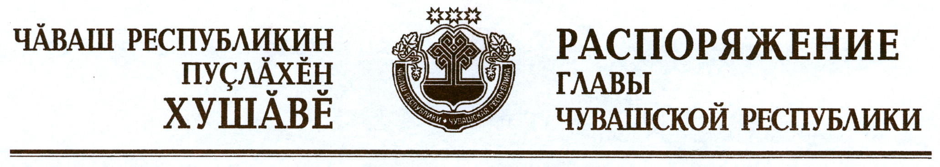

Возложить временное исполнение обязанностей руководителя Го-сударственной жилищной инспекции Чувашской Республики – главного государственного жилищного инспектора Чувашской Республики на Миронову Елену Владимировну, заместителя руководителя Государственной жилищной инспекции Чувашской Республики.

Глава
Чувашской Республики – М.Игнатьев

г. Чебоксары
6 октября 2015 года
№ 477-рг

